THEME 1 : La Terre, la vie et l’organisation du vivant
Partie 1B : A la recherche du passé géologique de notre planète

I. Les domaines continentaux révèlent des cycles orogéniques passés.
Les continents associent des domaines dont les roches sont d’âges différents et sont des reliquats d’anciennes chaînes de montagnes qui sont appelées ceintures orogéniques. Ces dernières témoignent de plusieurs cycles, qualifiés de cycles orogéniques, qui se sont succédés au cours de l’histoire de la Terre (cycle cadomien, cycle varisque, cycle alpin) et qui ont conduit à la formation d’une chaîne de montagnes.
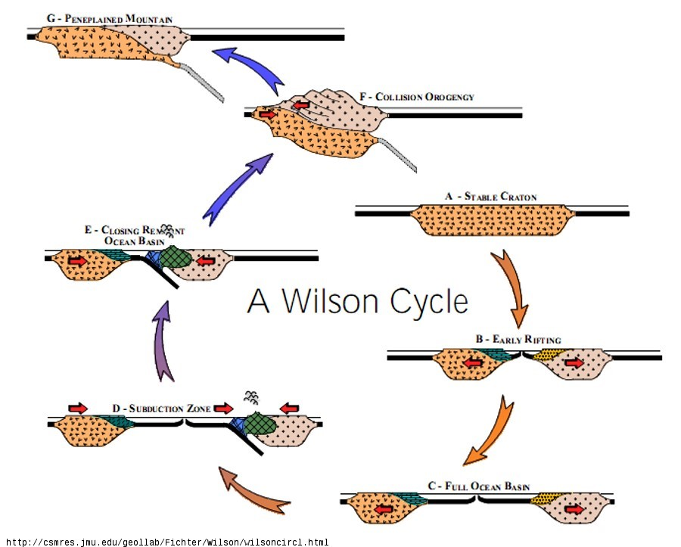
Chaque cycle orogénique est marqué par la succession de 3 mêmes phases :
1. formation, puis disparition d’un domaine océanique (A,B,C,D,E)
2. formation d’une chaîne de montagnes(F)
3. disparition de la chaîne de montagnes(G).

Cycle orogénique | Cadomien | Varisque (ou hercynien) | Alpin
Période | -750 Ma à -520 Ma | - 400 Ma à - 300 Ma | - 65 Ma …. Actuel
Ainsi, l’histoire de la Terre se caractérise par une périodicité de phases d’ouverture de bassins océaniques et de formation de chaînes de montagnes dont les continents ont gardé la mémoire.

Les principaux cycles orogéniques ayant affecté l’Europe occidentale sont indiqués ci-dessus (Ma = million d’années).

Comment a-t-on pu déterminer l’âge des roches et donc leur appartenance à des périodes différentes ?

II. Les outils pour dater les roches et les phénomènes géologiques

A. La chronologie relative
Différentes techniques et principes permettent de reconstituer la chronologie relative des événements géologiques, c’est-à-dire la succession dans le temps de la mise en place des événements géologiques passés.

- La chronologie peut se baser sur les relations géométriques entre les structures géologiques
TP 7 Chronologie relative

principe de superposition
principe de continuité
principe de recoupement
principe d’inclusion

Vidéo : les principes de la datation relative

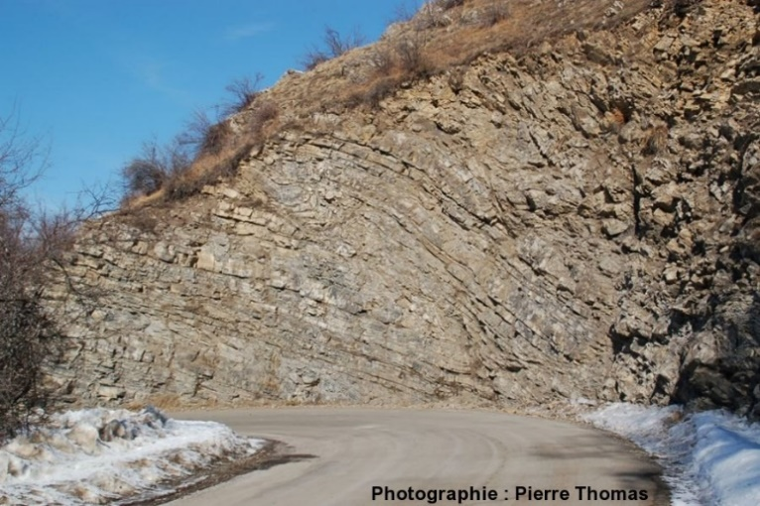

Affleurement, en bordure de la D 213, sur la commune d'Ancelle ; Hautes Alpes

Affleurement, en bordure de la D 213, sur la commune d'Ancelle ; Hautes Alpes

Affleurement, en bordure de la D 213, sur la commune d'Ancelle ; Hautes Alpes

Reconstitution de l’affleurement de Sassenage Vidéo Sassenage

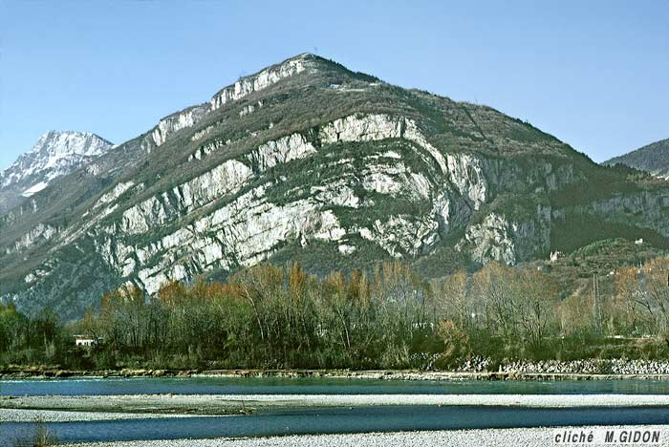
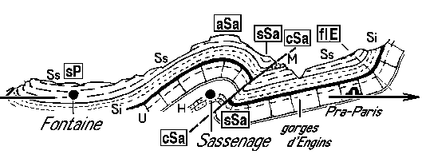
4 – Déformations cassantes
3 – Déformations ductiles
2 – Compactage des sédiments
1 - Dépôts sédimentaires

